1. 量子力学的公理

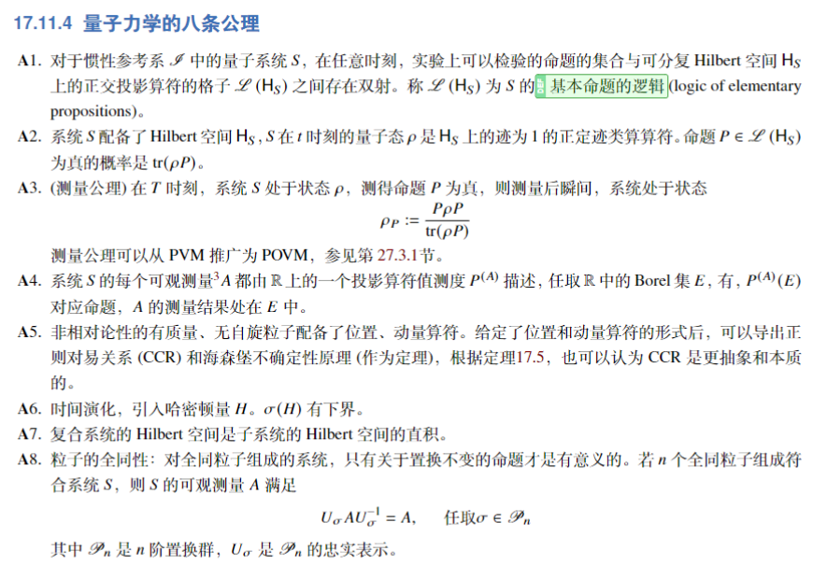



1. 线性空间

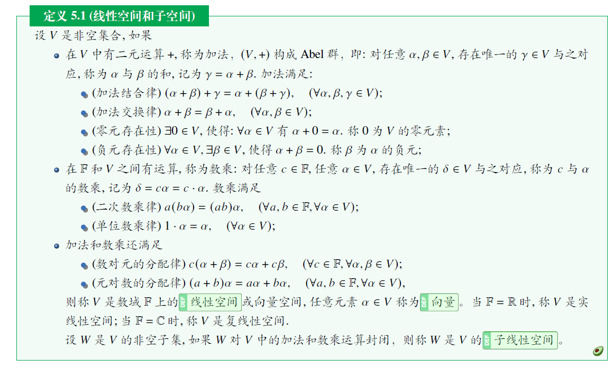

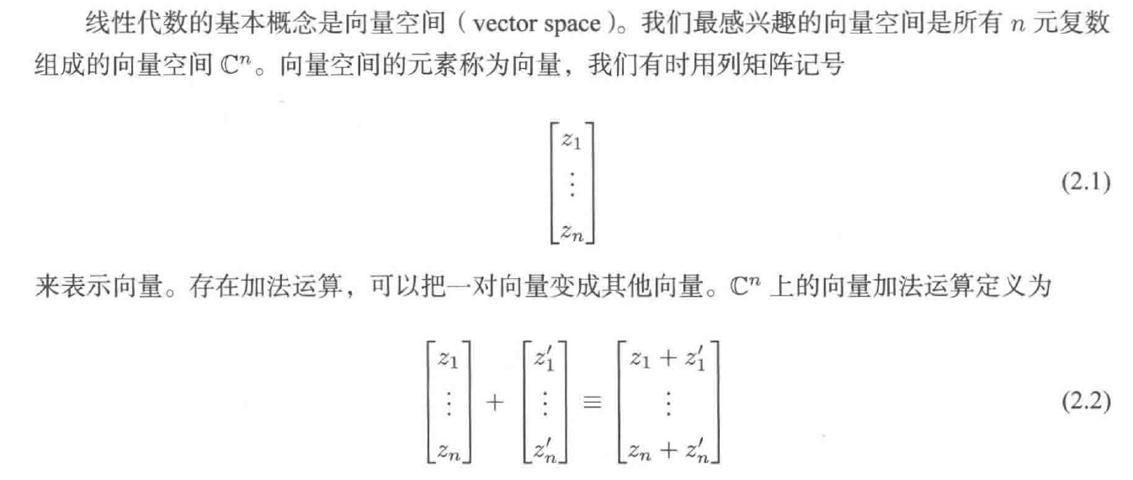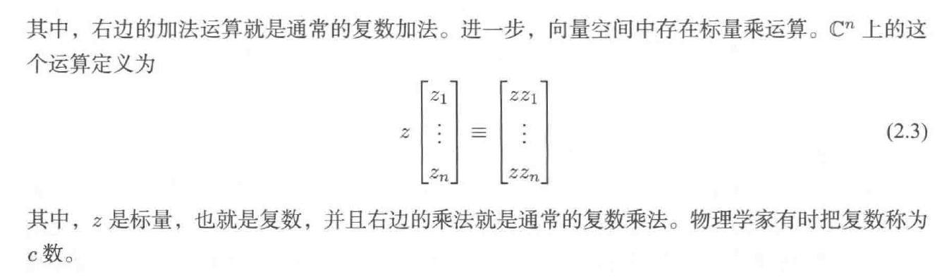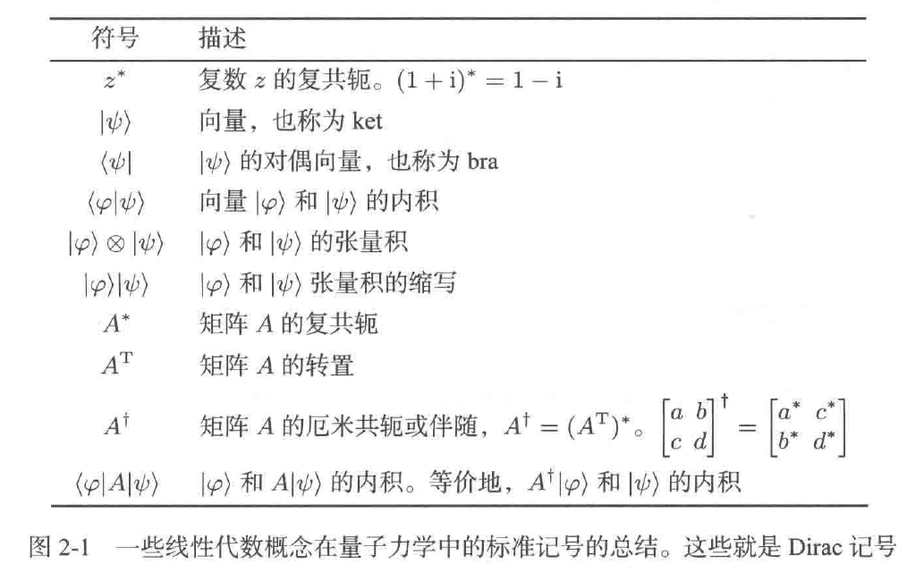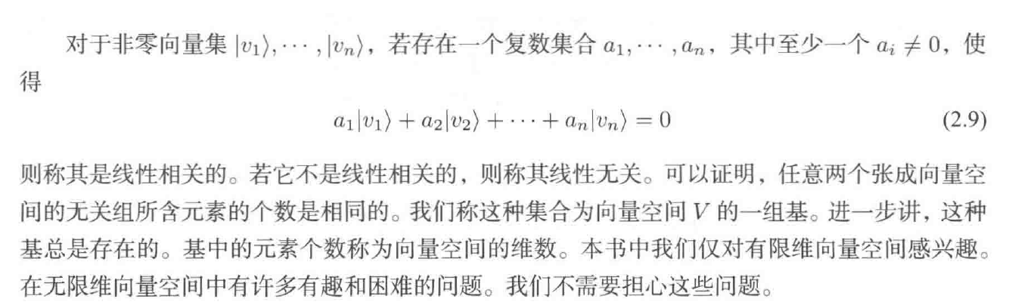

1. 线性映射(算子)和线性变换

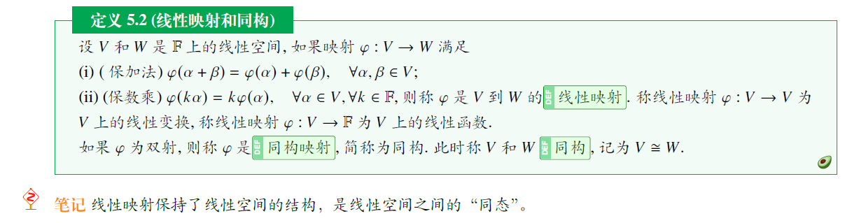

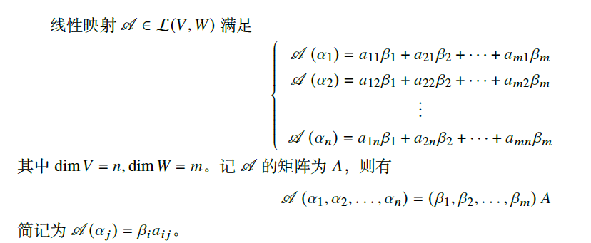

用狄拉克符号。

几何与代数的联系。

本征值和本征向量

1. 内积空间

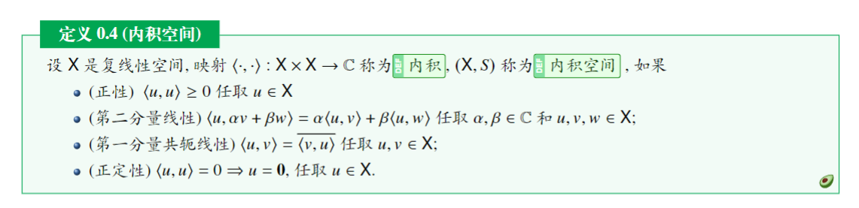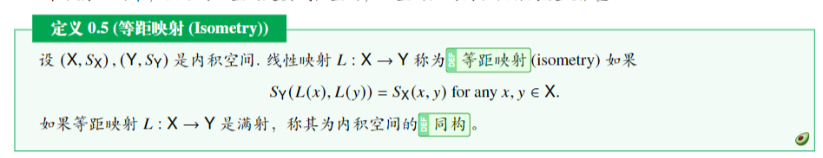

幺正变换：Hilbert空间之间的同构。

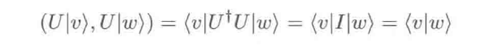

内积的例子：

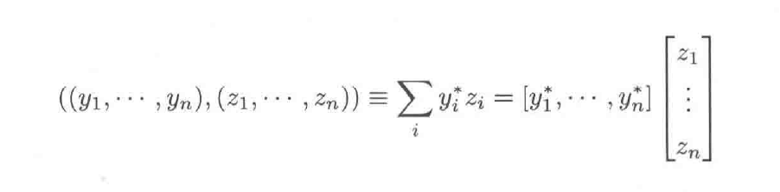

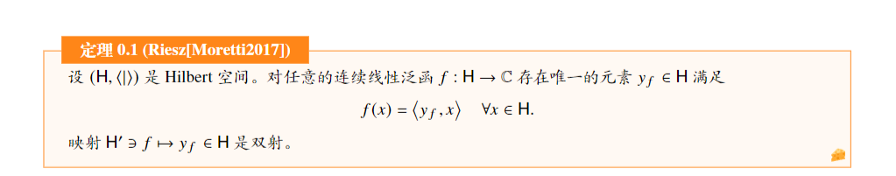

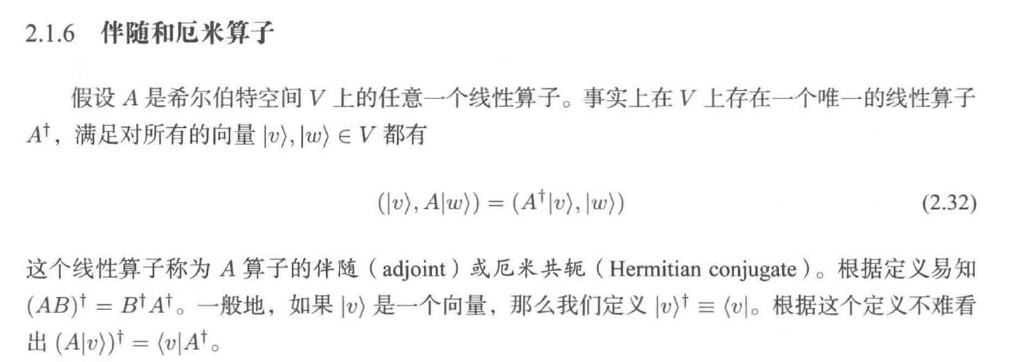

2.32的证明。证明伴随就是共轭转置。

用内积表示线性映射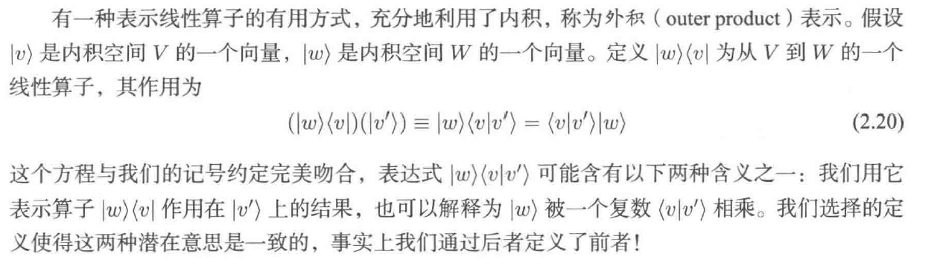

完备性关系：

标准正交基 orthonormal basis ONB

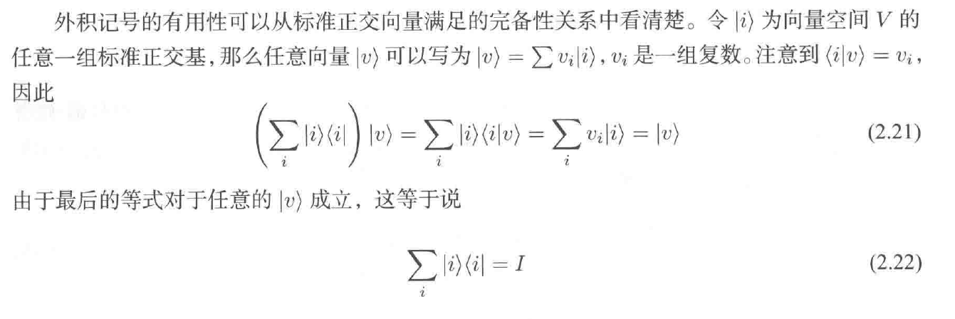

投影算符：做两次等于做一次。正交投影算符：投影+厄米

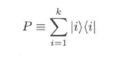

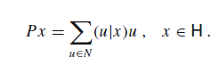

正交补

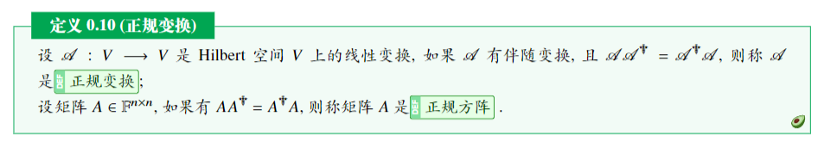

证明：正规阵可以被幺正对角化。

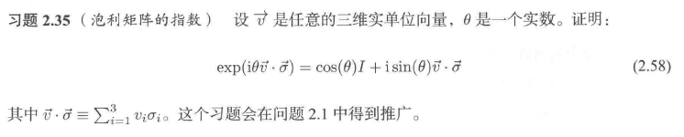

1. 奇异值分解和极分解



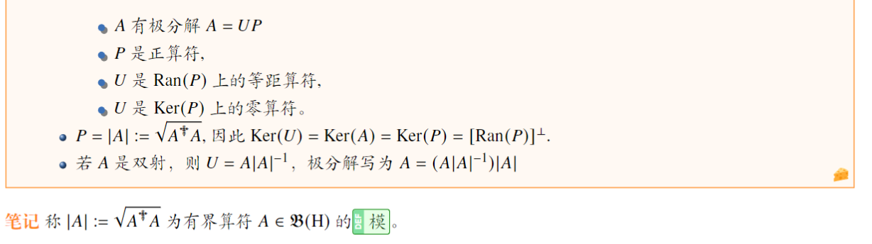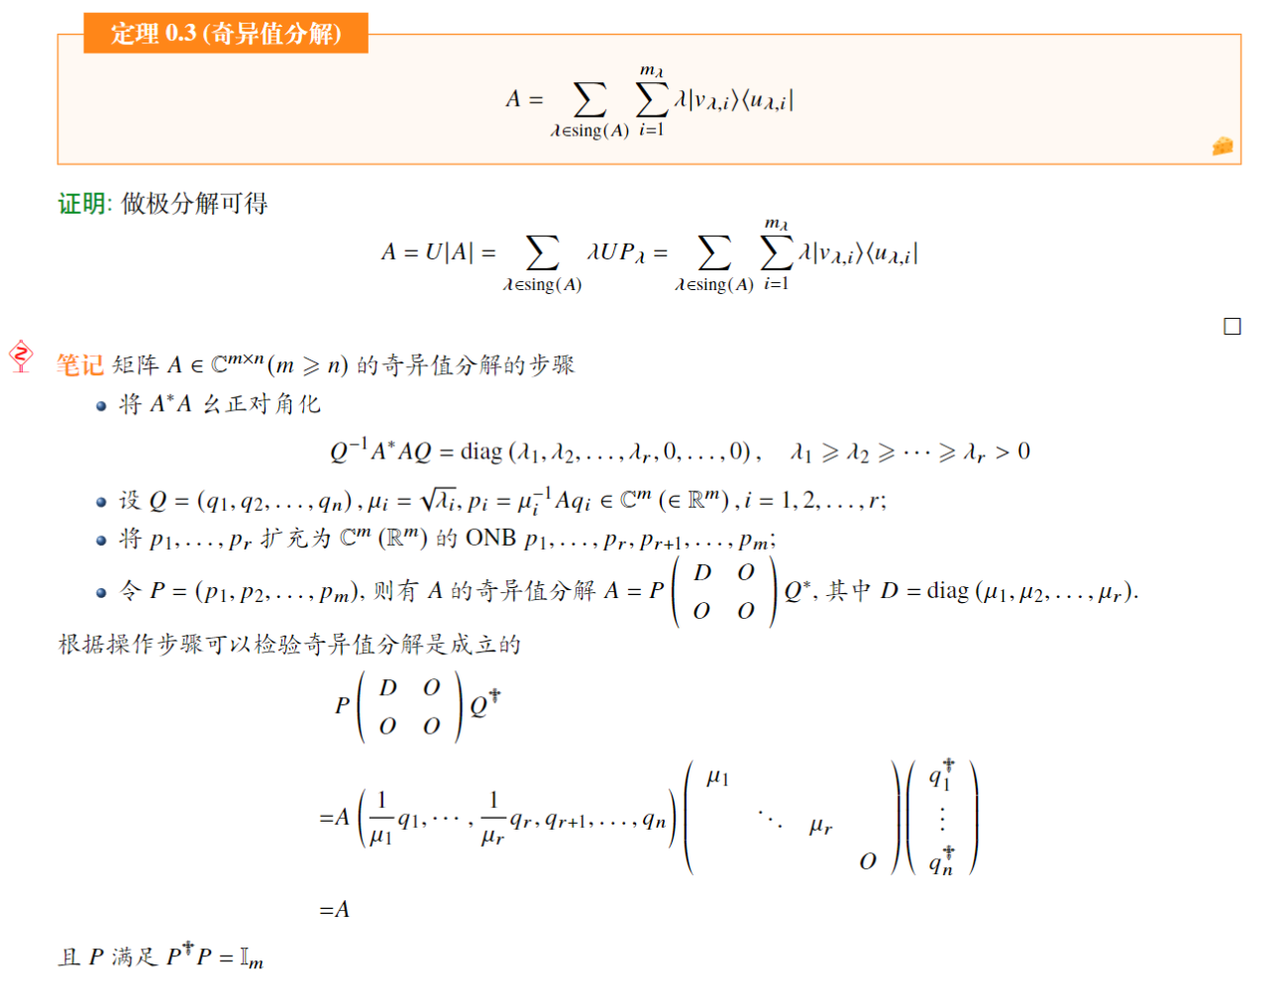

1. 张量积

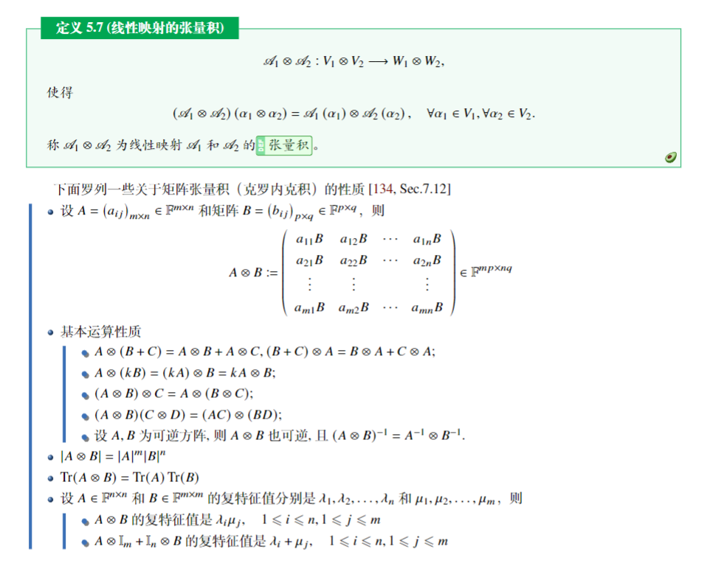

1. 量子态的描述。

希尔伯特空间：完备的内积空间。







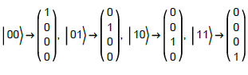

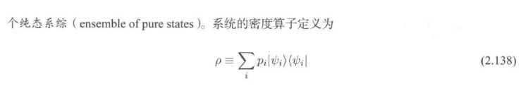

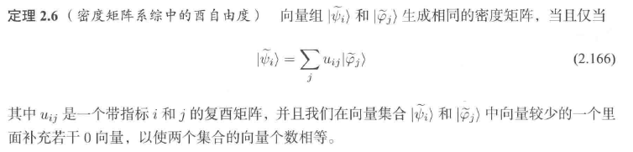

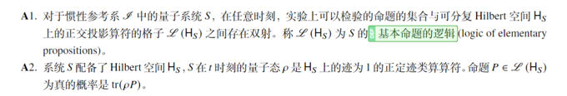

1. 封闭量子系统的演化



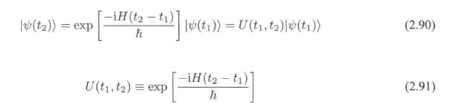

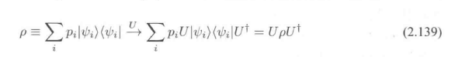



定态的演化就是乘相位因子。

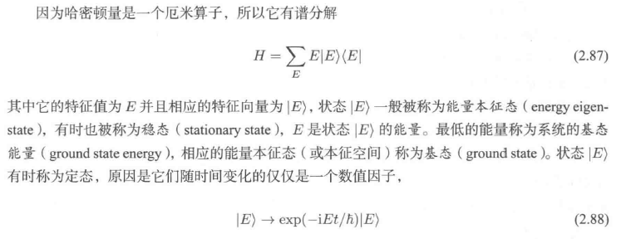



1. 测量公理 PVM ((orthogonal) projector valued measure)

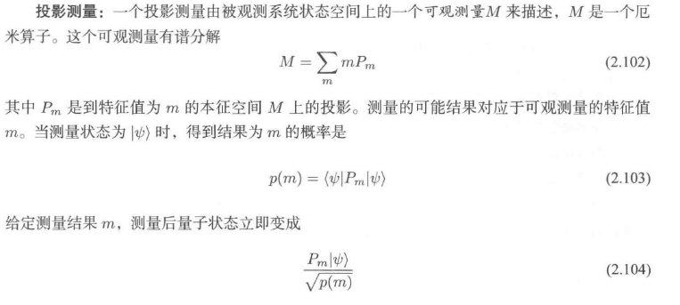



物理量的期望和方差

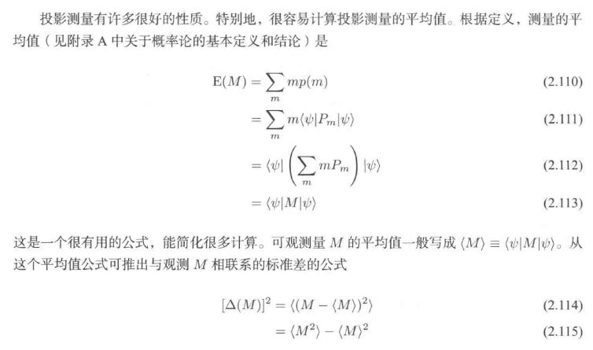

写混态的期望和方差的计算公式

POVM(positive operator valued measure)

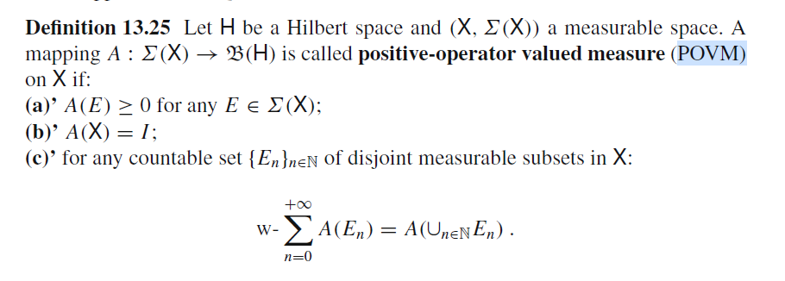测量后瞬间的态

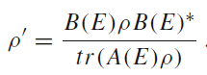

1. 密度算符的进一步讨论

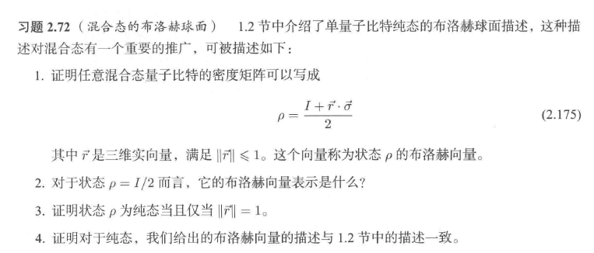

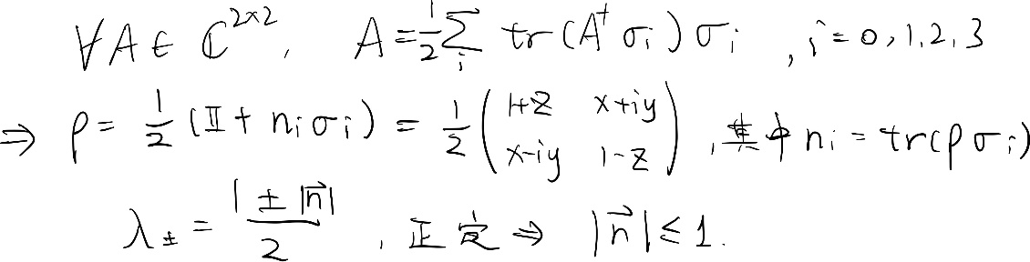

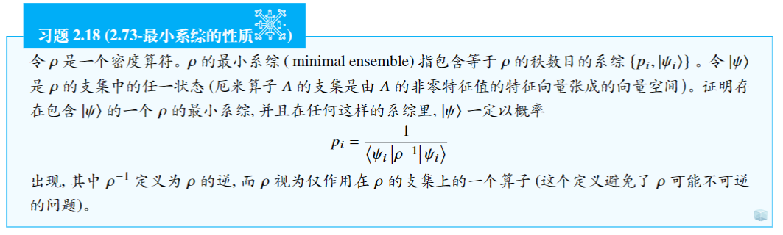

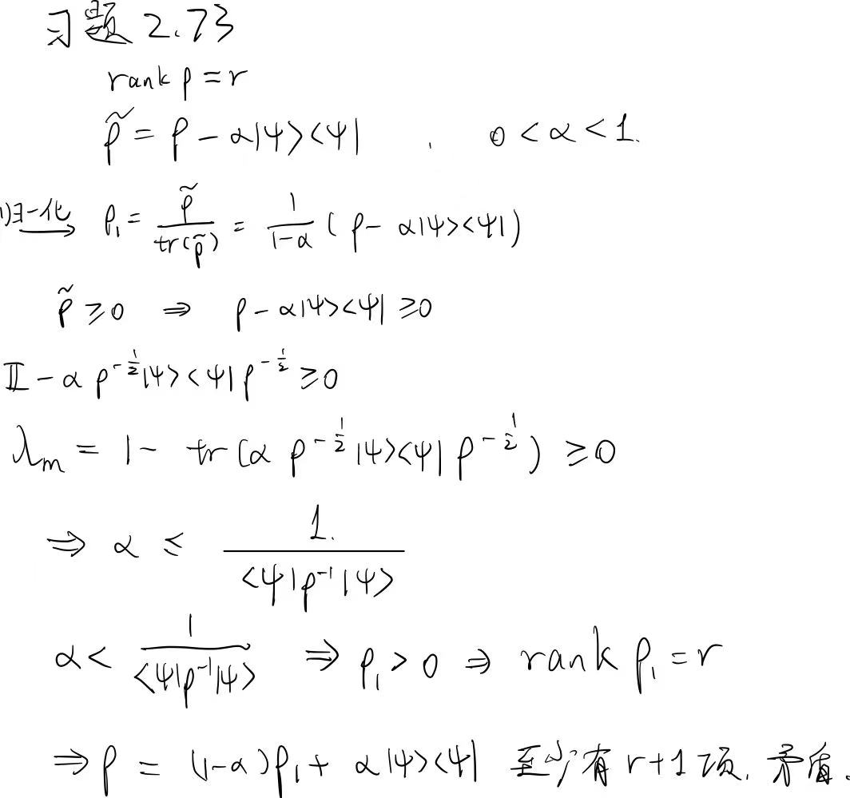

1. 复合系统



为什么是张量积？

1. 偏迹与约化密度矩阵

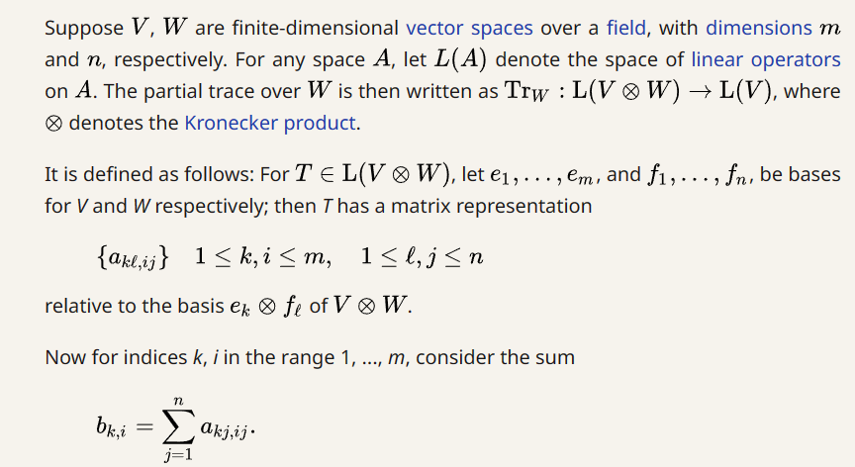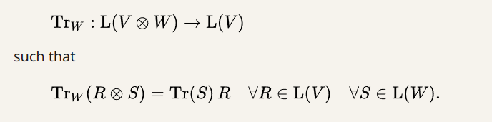

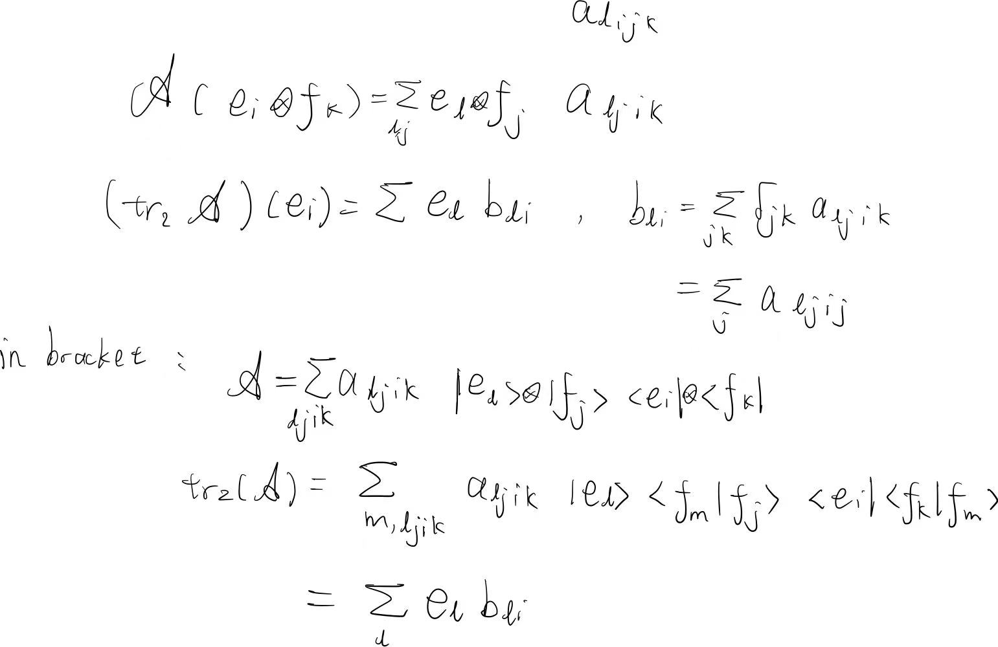

把第二个系统trace掉

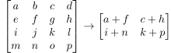注意比较两种不同指标顺序的约定。





1. 施密特分解与纯化

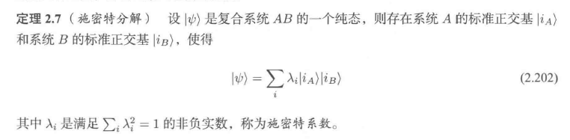

施密特数：非零的λi的个数 = 系数矩阵的秩

局域幺正变换不改变施密特数



更进一步，对于任意的两体量子态ρ，如果其中一个约化系统的态是纯态，那么系统一定处于乘积态。(Rivas Th.3.1.1)

纯化

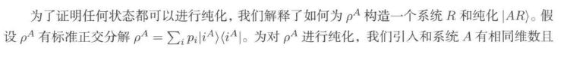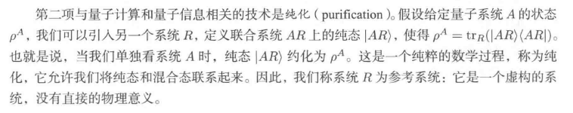  
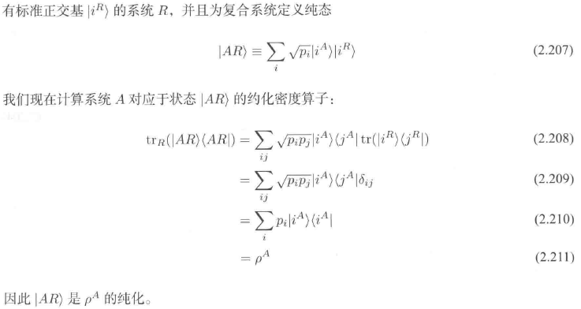

1. [EPR佯谬与贝尔不等式的违反](https://physics.aps.org/articles/v8/123#c1)

